Scheda di partecipazione

Nome___________________________
Cognome________________________
luogo e data di nascita_____________
_______________________________
residente in Via/Piazza_____________
__________________ n°__ CAP_____
città______________________prov__
tel _____________ cell____________
e-mail__________________________

La partecipazione al premio implica la piena e incondizionata accettazione del regolamento

firma________________________

Spedire a:
Aeneas Onlus “Premio Nazionale di Poesia Diana Nemorensis”
c/o Clarita Ruega,
Via degli Olmi, 6 - 00040 Nemi (Rm)

oppure a:

aeneas_nemi@libero.it

Per info e contatti
MAIL: aeneas_nemi@libero.it
FACEBOOK: Aeneas Nemi
BLOG: blog.libero.it/AENEAS
Cell +39 339 180 2042

… uscimmo dal bosco e in quell’istante si presentò alla nostra vista la città con la pittoresca torre sulla roccia a picco sul lago.
Quale amena visione!
Questo nei giorni antichi era lo specchio di Diana. In verità la dea non avrebbe potuto scegliersi specchio migliore, né le ninfe luogo più incantevole su cui vagare.
Il sole si trovava ancora dietro Monte Cavo; tutta la distesa boscosa sul declivio del monte e la zona in primo piano erano nell’ombra.
Il lago circondato da verdi pareti era un mare di scintille …
(da Henrik Lorenzen, “Lettere dall’Italia”, Frascati, 1828)
Far conoscere il territorio di Nemi, la sua poesia e la sua bellezza, anche a coloro che non hanno ancora avuto la possibilità di farlo, è l’intento dell’ Associazione Aeneas Onlus.

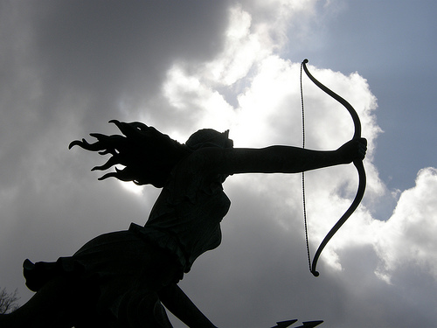

Fontana di Diana, di L. Mastrolorenzi, Nemi)

Patrocini richiesti a:



Associazione culturale
AENEAS ONLUS

presenta

Premio Nazionale di poesia
DIANA NEMORENSIS
5° edizione

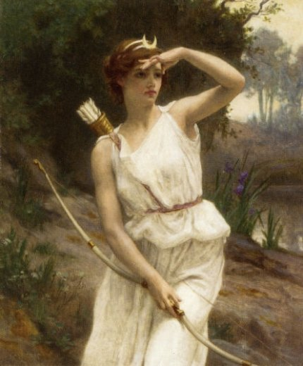

Diana Hunting di Guillaume Seignac)
REGOLAMENTO

La partecipazione è aperta a tutti gli autori con testi poetici inediti, in lingua italiana.

Ogni autore dovrà inviare 3 poesie ognuna di max 30 versi, in 5 copie ciascuna, di cui una con nome, cognome e firma, la scheda di partecipazione compilata e firmata e la somma di €15 al seguente indirizzo:
Aeneas Onlus - Premio Nazionale di Poesia “DIANA NEMORENSIS”
c/o Clarita Ruega, Via degli Olmi, 6 - 00040 Nemi (RM)
oppure tramite posta elettronica all’indirizzo:
aeneas_nemi@libero.it

allegando il file con le tre poesie in singola copia, in formato word o pdf, la scheda di partecipazione e la ricevuta del bonifico o l’assegno bancario

La scheda di partecipazione è disponibile sul profilo facebook Aeneas Nemi

Il termine ultimo per l’invio è il 30/04/2014.

La quota di partecipazione è di € 15.00, per la parziale copertura delle spese organizzative, da inviare con:
- assegno bancario non trasferibile, intestato a Aeneas Onlus
- oppure con bonifico bancario all’ IBAN
IT 39 S 01030 39130 000 0000 40829, intestato a Aeneas Onlus
Causale: Premio di poesia Diana Nemorensis 2014
oppure nella busta insieme alle poesie e alla scheda di iscrizione compilata.

I testi dovranno essere inediti e liberi da proprietà artistica, letteraria o da altri diritti; non saranno restituiti.

Ogni autore è responsabile dell’oggetto delle poesie inviate e si assume ogni responsabilità al riguardo,
secondo la vigente normativa in tutela della
privacy e della riservatezza.
L’autore, con l’invio dell’opera, consente agli organizzatori di poterne disporre in modo pieno ed esaustivo e ne autorizza la pubblicazione.

Ai sensi dell’art. del DLgs 196/2003, i dati personali dei partecipanti saranno utilizzati unicamente ai fini del premio.

A tutti i poeti sarà rilasciato un attestato di partecipazione al concorso.

La Giuria, presieduta dal Prof. Elio Pecora, poeta e scrittore, sceglierà le poesie premiate. Il giudizio della giuria è insindacabile.
I vincitori, oltre ai premi sotto indicati, potranno
usufruire di un pernottamento offerto dal “Diana Park Hotel-Il Castagnone”, dall’albergo ”Lo Specchio di Diana” e di una cena offerta Dal Ristorante Monte Artemisio” e dalla Trattoria “La Pergola”

PREMI
1° classificato : Premio in denaro pari a € 500,00

2° classificato : Week end per due persone in una città europea a scelta tra Barcellona, Parigi, Praga o Budapest
(volo+hotel b/b 3 gg 2 nt, da concordare e prenotare entro il 30/06/2013 e da consumare entro il 2013; sono esclusi i periodi di alta stagione. Tasse aeroportuali e supplementi a carico del vincitore del concorso. Dettagli da definire presso AdV)

3° classificato : Opera personale, offerta dall’artista Ivana Barscegliè, scultrice e pittrice.

Il termine ultimo per il ritiro dei premi è fissato entro e non oltre i 90 gg successivi alla data di premiazione.

PREMIAZIONE DEI VINCITORI
NEMI
7 giugno 2014 - ore 18:00

L’evento si terrà presso Palazzo Ruspoli durante i festeggiamenti per la

SAGRA DELLE FRAGOLE
1-7 giugno 2014

